初加工

简介
有两种初加工三维模型零件的策略，它们分别是Z轴层初加工和下切初加工。Z轴层初加工是一种二维材料切除方法，它从零件轮廓表面，按用户指定Z高度向下逐层（切面）切除材料。下切初加工通过一系列的钻孔操作切除材料。

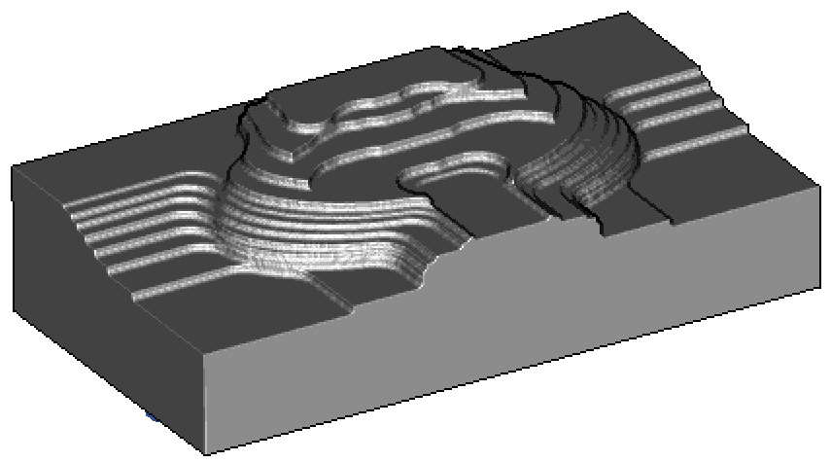

Z轴层初加工时，刀具向下切入到一个指定Z高度，全部清除此区域（切面）后，再下切到下一Z高度并重复上述过程。通常也将这种加工方法称之为水线初加工。

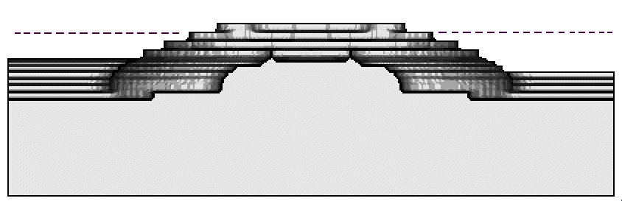

对某些零件来说，初加工策略后最好再使用一次区域清除策略。为此可使用多重初加工选项，这样可指定多把不同尺寸的刀具，每把刀具可局部切除前一把刀具没能切除的型腔部分材料。使用这种方法可降低刀具负荷，使随后的精加工操作能具有更稳定的材料切除率。

如果加工对象是铸件或锻件，则可能不需要进行任何区域清除加工而直接进行半精加工。

刀具路径
需要使用合适的值来控制刀具路径的切削精度和残留在材料上的材料余量。这两个值的控制参数分别为公差和精加工余量，它们可预先设置。

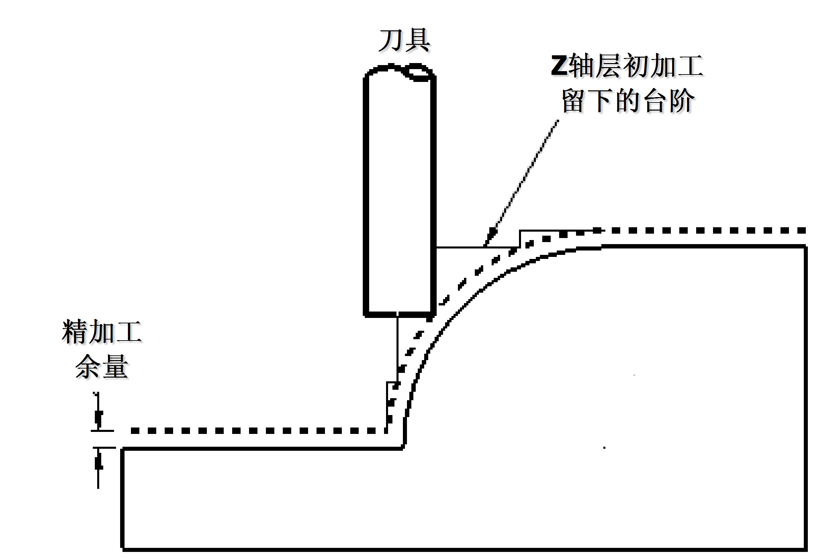

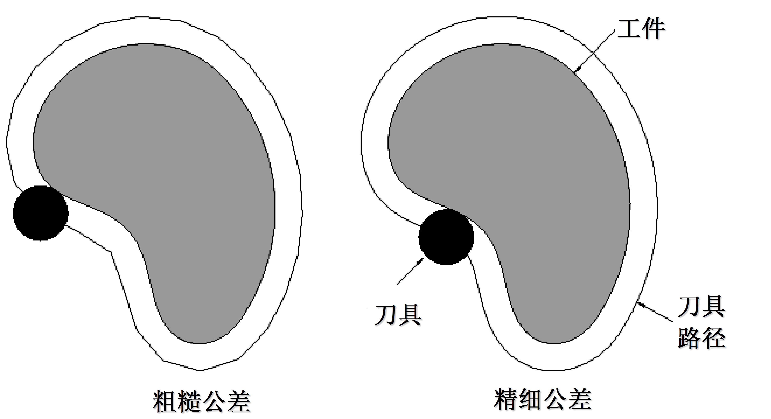
精加工余量：指定加工后材料表面上所留下的材料量。在此应注意的是这是留下的最少量材料。

公差：用来控制刀具路径沿工件形状的精度。对初加工可使用粗糙公差，而精加工必须使用精细的公差。
上图显示了从上查看时单独的初加工Z轴层情况。

注 精加工余量值大于零的位置，其值必须大于公差值。

Z字形初加工范例

这个范例将使用Z字形初加工策略对零件进行初加工。Z字形策略在零件上的每个层应用一组平行路径切除模型上的材料。首先需输入模型，并使用毛坯向导定位输入的模型。

- 打开一新的毫米单位的铣削文档。
- 按下尺寸表格中的完成按钮。
- 输入模型 speaker_core.igs。
- 点击输入表格中的使用此向导建立初始设置位置和毛坯尺寸。
- 点击下一步，直到选取初始设置X方向页面。
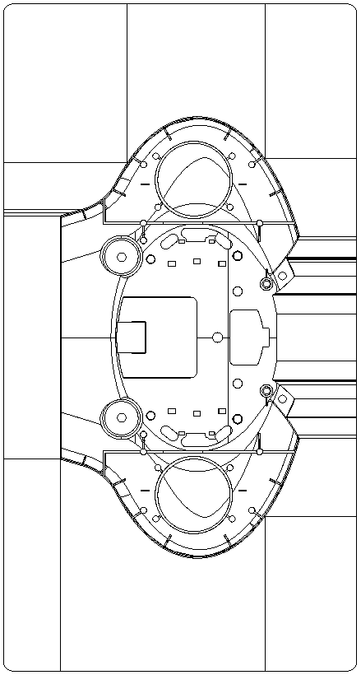

我们可看到，输入零件的长轴处于Y轴方向。我们需转动零件，使其长轴方向位于X轴。

- 点击绕Z轴旋转X方向90度按钮 。
- 点击下一步，直到毛坯尺寸页面。
- 选取通过零件尺寸计算毛坯尺寸选项，点击下一步。
- 点击下图所示手柄位置，选取所需的设置位置（毛坯中心）。
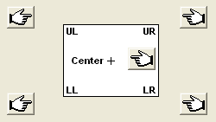

- 点击完成。
- 选取等轴查看。

这样就正确对齐零件且将毛坯尺寸设置为零件尺寸。
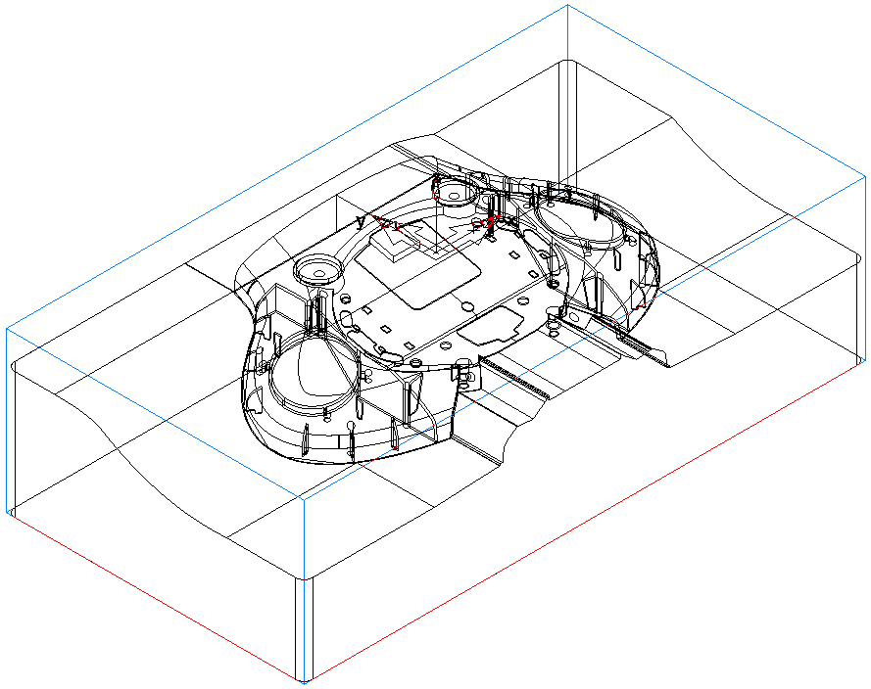

输入并设置完毕模型后即可进行初加工操作设置。

- 点击步工具箱中的特征。
- 点击曲面铣削，然后点击下一步。
- 框选全部曲面，然后点击从已选几何元素增加按钮 ，点击下一步。
- 在新的策略表格中选取单个操作。
- 点击下一步。
- 选取表格的初加工策略域中的Z轴层选项。
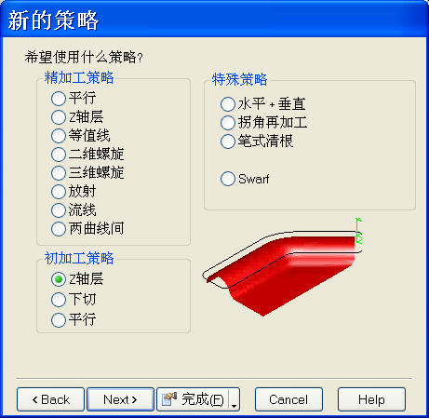

- 点击下一步。

- 按照下图填写策略表格，然后按下下一步两次。
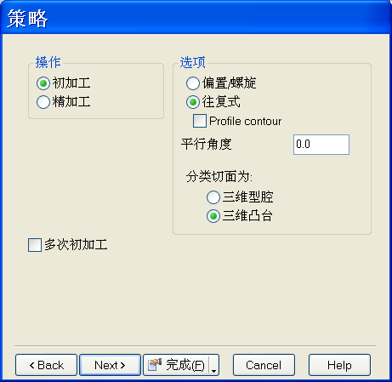

从刀库选取的是一直径为 12mm 的端铣刀。由于加工的零件较大，因此最好使用一直径为50mm，刀尖半径为6mm的刀尖圆角端铣刀来加工。

- 在新的特征 – 刀具搜寻表格中将刀具组改为圆角端铣刀。
- 点击表格底部新的刀具按钮 。
- 按照下图填写表格。
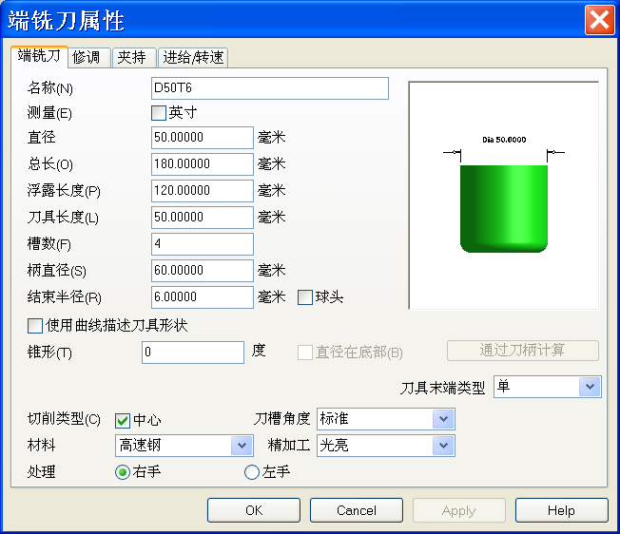

- 按下应用，然后点击接受。
- 屏幕上出现用新的刀具替换对话视窗后，点击是。
- 按下完成。

- 运行三维仿真。

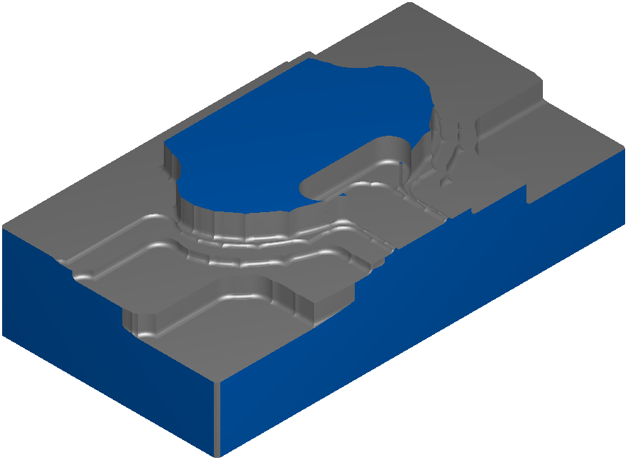

我们可看到，初加工操作在路径末端每隔一条路径刀具方向改变的位置会出现残留材料。下面就来修改特征，解决此问题。

- 编辑特征 (在零件查看中双击 srf_mill 1 )。
- 点击Z轴层。
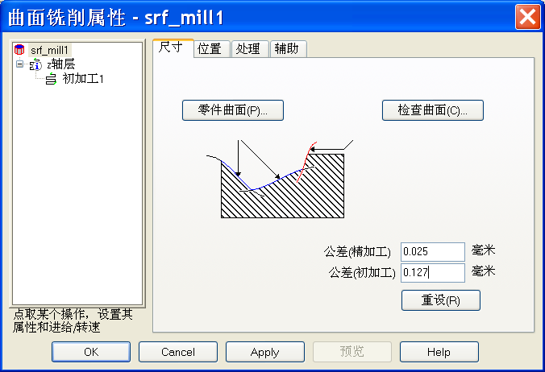

- 选取策略标签，勾取轮廓加工轮廓选项，然后点击接受。
- 运行三维仿真。

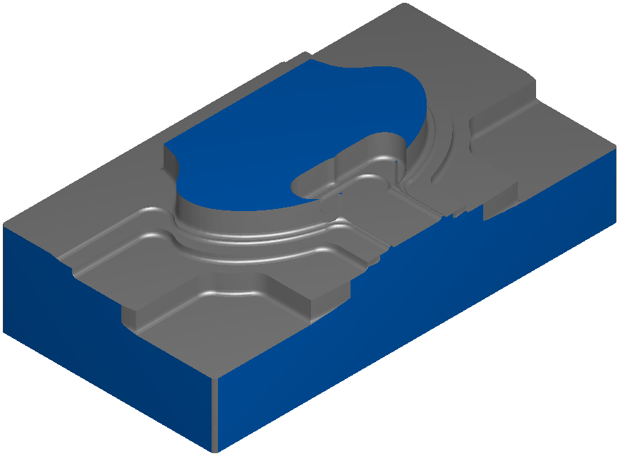

于是每加工一个Z轴层后刀具都对零件进行一次轮廓加工。尽管这样会增加切削时间，但可为随后的操作提供更稳定的刀具负荷。下面我们来看看其它的一些控制刀具路径产生的选项。

- 编辑特征。
- 点击树查看中的初加工1。
- 选取铣削标签。
- 点击精加工余量。
- 在表格底部的新值方框中输入 0.5 ，然后点击设置按钮。

于是将留在零件上的最小材料量改变为 0.5mm。应注意的是最终零件上留下的材料量 由精加工余量决定、Z增量 (初加工层间的下切步距) 和初加工曲面的形状决定。下面我们来改变路径间的行距和Z增量。

- 点击初加工路径行距 % 并将它设置为 75%。
- 点击Z增量并将它设置为 6mm。

- 运行3D仿真。

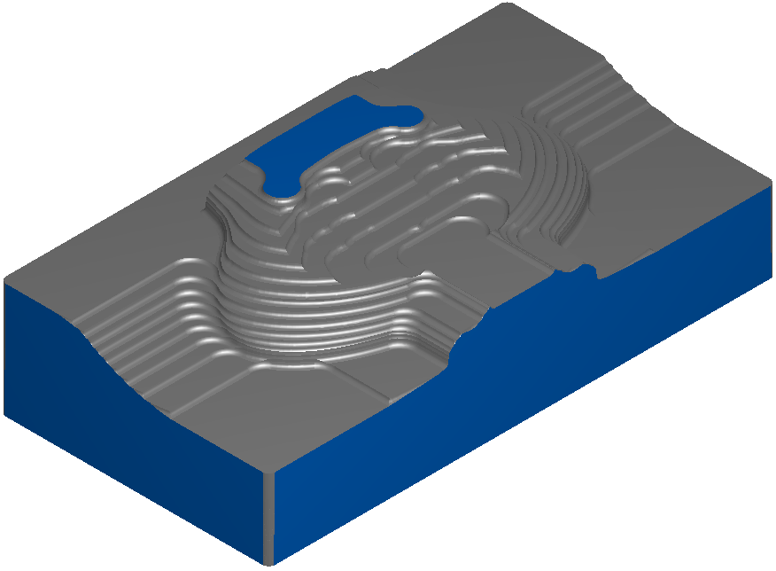

减少Z增量值后，更多的材料从零件切除，残余材料分布更加均匀，当然加工时间也会更长。不过行距的增加，也部分补偿了Z增量减少而造成的加工时间延长。

下面我们就来看看偏置/螺旋初加工。这种策略的路径沿着零件和毛坯的轮廓而不是平行于某个轴。

- 编辑特征。
- 点击树查看中的 srf_mill 1 。
- 选取处理标签，不勾取Z轴层操作。
- 点击应用，然后点击接受。

这样就隐含了特征，它不再出现在任何仿真中。

- 点击步查看中的特征。
- 点击曲面铣削，点击下一步。
- 框选全部曲面，点击从已选几何元素增加按钮 点击下一步。
- 在新的策略表格中点击选取单个操作。
- 点击下一步。
- 在初加工策略域选取Z轴层。
- 点击下一步。
- 点击策略表格的选项域中的偏置/螺旋选项，然后点击下一步。
- 在新的特征 – 刀具搜寻表格中选取刀具组->圆角端铣刀。
- 从列表中选取刀具 D50T6 ，然后按下完成。
- 编辑特征。
- 点击树查看中的初加工1。
- 选取铣削标签，设置精加工余量为 0.5mm，初加工路径行距 % 到 75% ，Z增量为 6mm 。
- 运行中心线仿真。
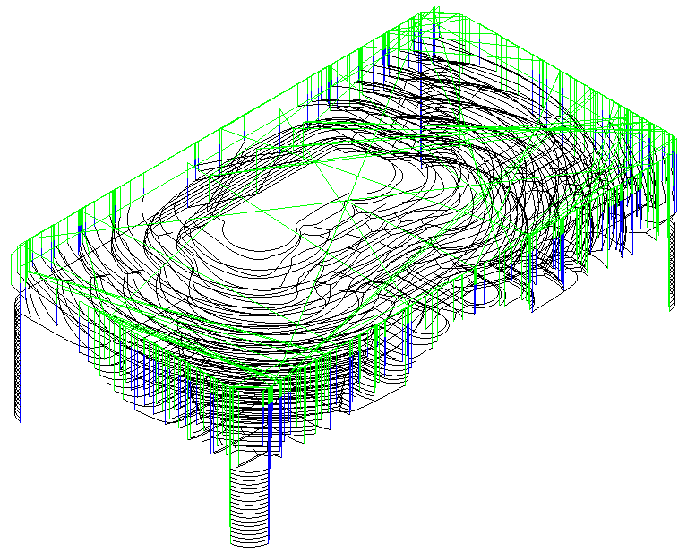

可见刀具沿路径沿轮廓光顺移动，和Z字形策略相比，方向的突然改变要少的多。在相同设置情况下，偏置/螺旋刀具路径通常比Z字形刀具路径要短。

残留初加工

零件初加工时尽量使用大的刀具，这样可减少加工时间。使用大刀具也就意味着某些小的型腔区域不能在初加工过程中切除。FeatureMILL3D 可自动使用一较小的刀具重新加工那些前一初加工过程中大刀具没能加工的区域。

- 打开一新的毫米铣削文档。
- 按下尺寸表格中的完成按钮。
- 输入模型 Rest Mill.igs。
- 点击输入表格中的使用此新的建立初始设置和毛坯尺寸。
- 点击下一步4次。
- 点击完成。
- 选取等轴查看。

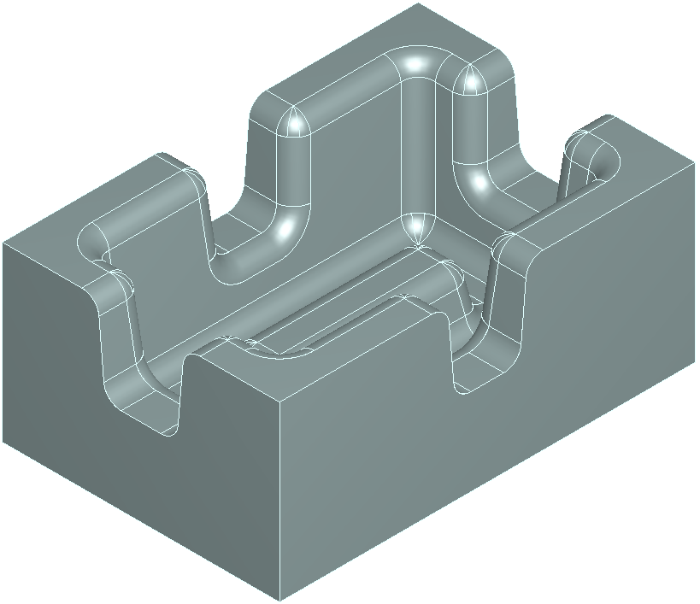

将使用一直径为 25mm 的端铣刀来加工这个零件，但它无法加工到笔直槽或型腔中心凸台周围区域。型腔拐角区域也将留下材料，因为该处的圆倒角半径小于刀具半径。将使用一直径为 8mm 的端铣刀进行残留初加工，切除初加工毛坯上剩余的材料。

- 点击步工具箱中的特征。
- 选取曲面铣削，点击下一步。
- 框选全部曲面，然后点击从已选元素增加按钮 ，点击下一步。
- 选取新的策略表格中的选取单个操作选项。
- 点击下一步。
- 在初加工策略域选取Z轴层。
- 点击下一步。
- 按照下图填写表格。在此要注意的是刀具直径25 和 8 必须用逗号分开。
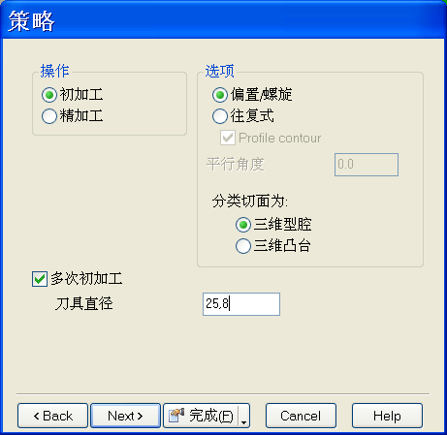

- 点击完成。
- 编辑特征。
- 点击树查看中的初加工1。
- 点击铣削标签。
- 设置Z增量为5。
- 点击应用。
- 点击树查看中的初加工2。
- 点击铣削标签。
- 设置Z增量为 2.5。
- 点击应用然后点击接受。
- 点击主菜单中的加工->后处理。

- 设置换刀位置在 Z 50。
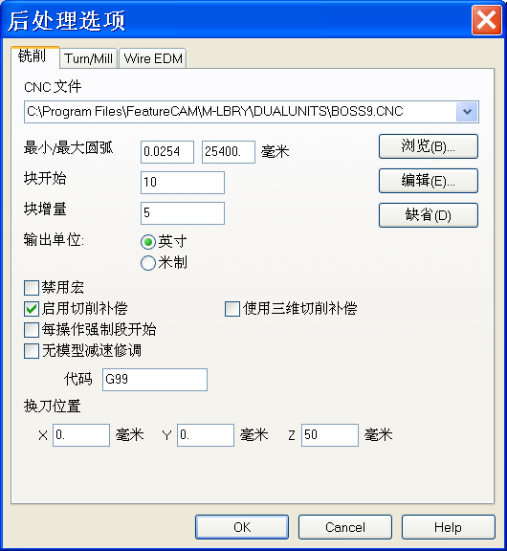

- 运行中心线仿真。
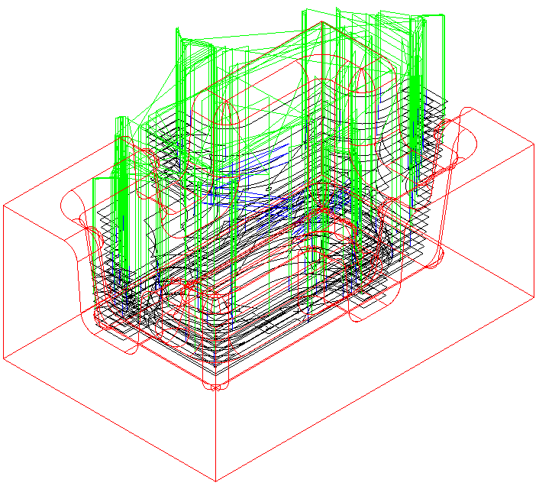

观察零件的主要部分是怎样被 25mm 端铣刀切除， 8mm 端铣刀又是如何切除大刀具留下的残留材料。

- 运行三维仿真，更好地查看加工过程。

限制刀具过载

初加工带笔直窄槽的零件过程中，进入尖角或第一次切入型腔时，最好能够避免刀具过载。通过摆线加工技术的应用可做到这点。摆线加工策略在可能出现刀具过载的位置，将常规加工策略改变为以一系列环形路径方式逐渐切入过载区域的方式切削可能出现刀具过载的区域，其情景如下图所示。这种策略可极大地降低刀具负荷，实现高速进给，而不损坏刀具。
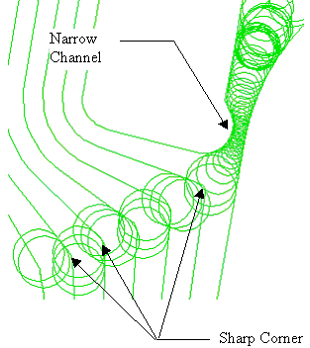

- 打开一新的毫米铣削文档。
- 按下尺寸表格的完成按钮。
- 输入模型 Lever Die.igs。
- 点击输入表格中的使用此向导建立初始设置位置和毛坯尺寸选项。
- 点击完成。
- 选取等轴查看。
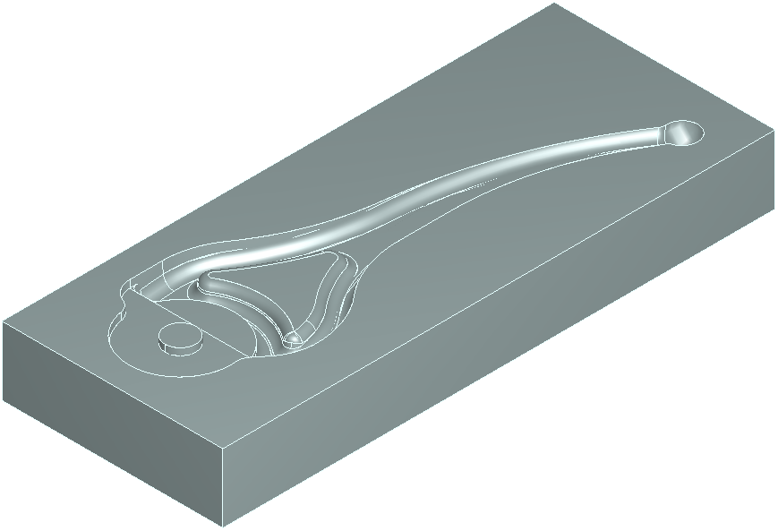

此模型中包含有多个需要使用小刀具加工的区域。为避免刀具损坏，将使用5mm的端铣刀对零件进行残留初加工，然后使用一3mm的球头刀进行摆线铣削加工。

- 点击步工具箱中的特征。
- 选取曲面铣削，点击下一步。
- 框选全部曲面，然后点击从已选元素增加按钮 ，点击下一步。
- 选取新的策略表格中的选取单个操作选项。
- 点击下一步。
- 在初加工策略域选取Z轴层。
- 点击下一步。
- 按照下图填写表格。在此要注意的是刀具直径5 和 3 必须用逗号分开。
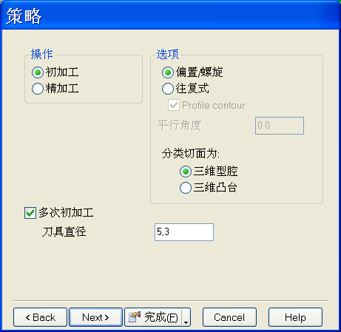

- 点击完成。
- 编辑特征。
- 点击树查看中的 srf_mill 1 。
- 将初加工公差改变为 0.1mm。
- 点击树查看中的初加工 1 。
- 选取铣削标签。
- 设置精加工余量为 0.25mm。
- 按下应用。
- 点击树查看中的初加工 2 。
- 选取铣削标签。
- 设置精加工余量为 0.25mm。
- 勾取摆线切削选项。
- 设置避免过载 (%行距) 为 25%
- 点击应用。
- 点击刀具标签。

- 选取 3mm 的球头端铣刀。
- 点击应用，点击接受。
- 在使用新的刀具覆盖对话视窗中点击是。
- 按下应用，按下接受。
- 运行中心线仿真。

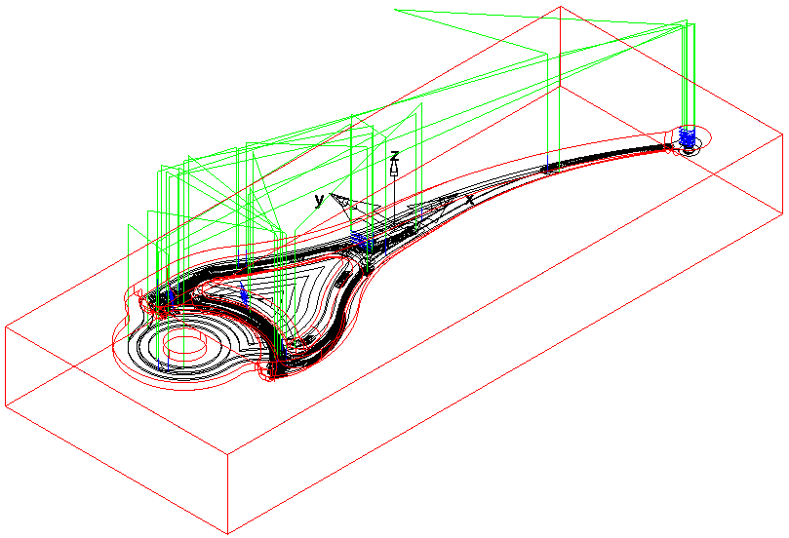
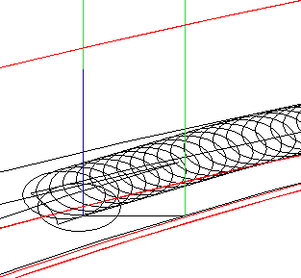

放大查看杆颈部区域，查看该区域的摆线加工路径是如何避免刀具过载的。

- 运行三维仿真，查看摆线铣削操作。

平坦面加工
FeatureMILL3D 的区域清除策略中提供了一个选项，使用该选项用户可控制模型中平坦区域的初加工。

- 打开一新的毫米铣削文档。
- 按下尺寸表格的完成按钮。
- 输入模型 Flats.igs.
- 点击输入表格中的使用此向导建立初始设置位置和毛坯尺寸选项。
- 点击完成。
- 选取等轴查看。
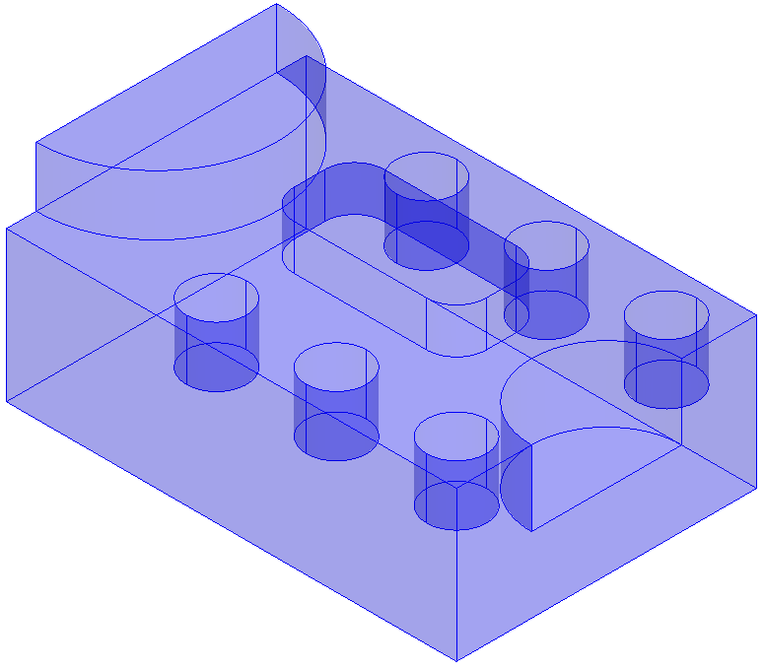

此模型包含有几个水平的平坦区域，如果初加工过程中不加工这些区域，那么就会给半精加工处理留下大量需切除的材料。下面就来看看如何控制平坦面的加工。

- 点击步工具箱中的特征。
- 选取曲面铣削，点击下一步。
- 框选全部曲面，然后点击从已选元素增加按钮 ，点击下一步。
- 选取新的策略表格中的选取单个操作选项。
- 点击下一步。
- 在初加工策略域选取Z轴层。
- 点击完成。
- 编辑特征。
- 点击树查看中的初加工1。
- 选取铣削标签。
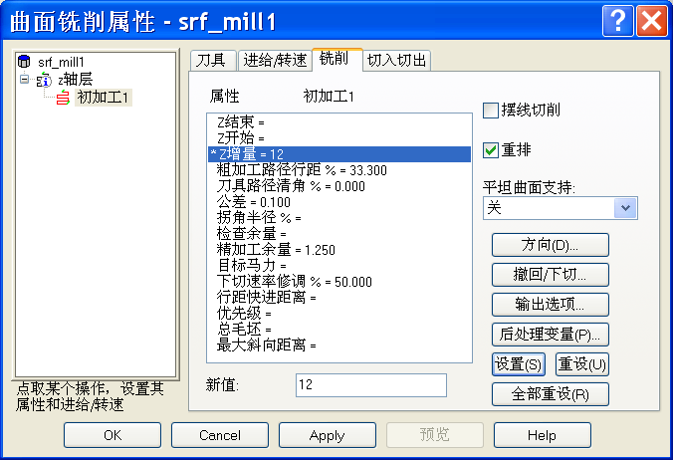
- 严格按照下图填写表格，设置平坦面支持为关，设置Z增量为12。

- 按下应用，点击接受。
- 点击主菜单中的加工->后处理。
- 将换刀位置设置在Z 100 处。
- 运行中心线仿真。
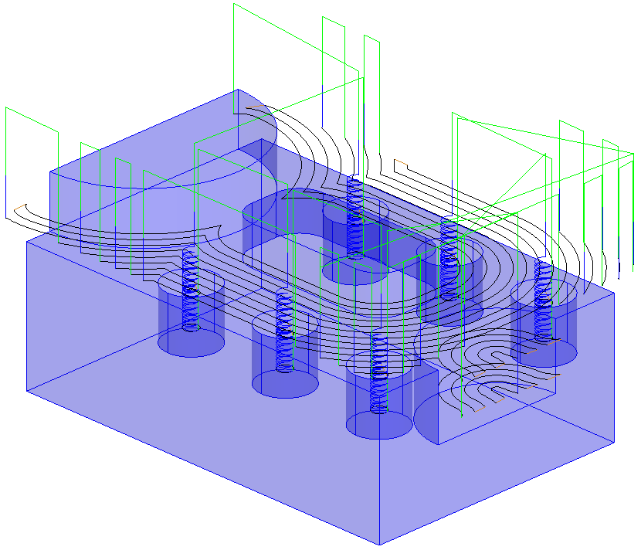

由于平坦面支持当前被关，FeatureMILL3D 忽略了全部平坦面，仅在指定Z轴层切削（从毛坯顶部按 12mm 下切步距切削）。

- 运行三维仿真。

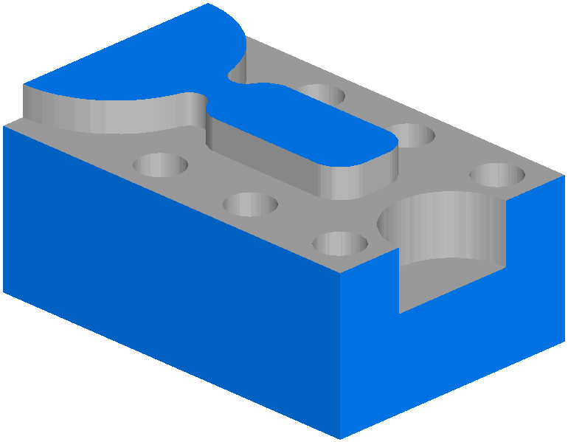
可看到箭头所指区域留下很多未加工材料，这会给后续加工带来麻烦。下面就来解决这个问题。

- 编辑特征。
- 点击树查看中的初加工1。
- 选取铣削标签。
- 改变平坦曲面支持为层。
- 点击应用和接受。
- 运行中心线仿真。
- 选取自左查看。
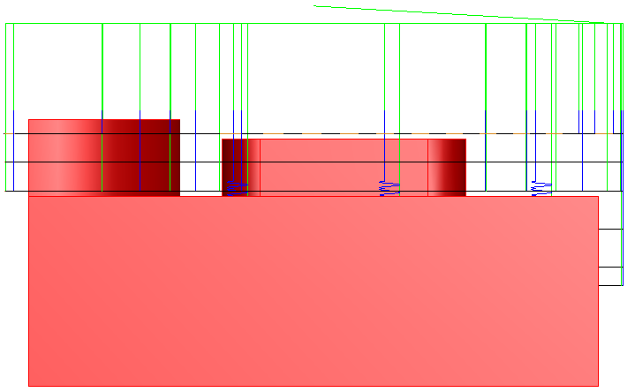

可见新增了3个初加工层，它们是按精加工余量加上初加工公差自平坦面偏置而得到。层一直延伸到毛坯边缘，增加了加工时间。如果零件具有许多平坦面，加工时间将会很长。

- 选取等轴查看。
- 运行三维仿真，查看平坦面层是如何清除的。

下面就来介绍一个加工零件上平坦面最有效的方法。

- 编辑特征。
- 点击树查看中的初加工1。
- 选取铣削标签。
- 改变平坦曲面支持为区域。
- 点击应用和接受。
- 运行中心线仿真。
- 选取自左查看。

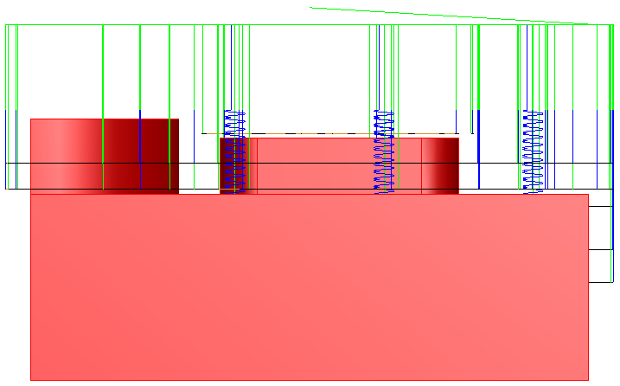

现在平坦区域清除仅延伸到每个平坦面区域的边缘，这样就减少了不必要的刀具移动，从而缩短加工时间，提高刀具路径效率。

- 选取等轴查看。
- 运行三维仿真，查看平坦面层切除。

